职业卫生报告网上公开信息表

用人单位名称 | 新昌县均一机械有限公司 |  | 联系人 | 方巧娜
单位地址 | 新昌县澄潭街道江东路2号11幢
项目名称 | 新昌县均一机械有限公司
项目类型 | 定期检测
技术服务项目组人员 | 金嘉敏、俞海镔、范有军
报告签发日期 | 2026.7.21
现场调查人员 | 金嘉敏、范有军 | 现现场采样、现场检测人员 | 金嘉敏、俞海镔
陪同人 | 方巧娜 | 时间 | 2026.7.4
图像影像 | 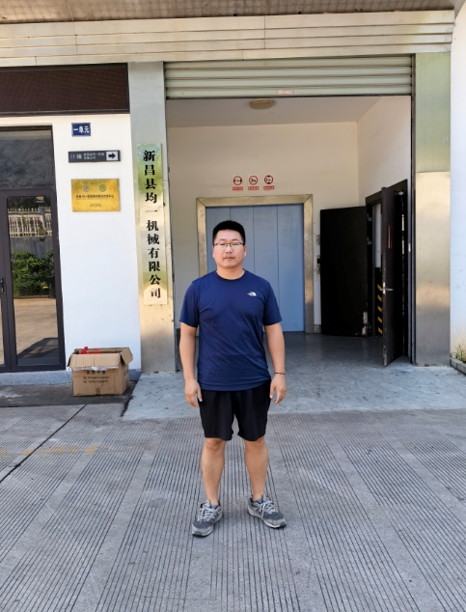
图像影像 | 现场调查
图像影像 | 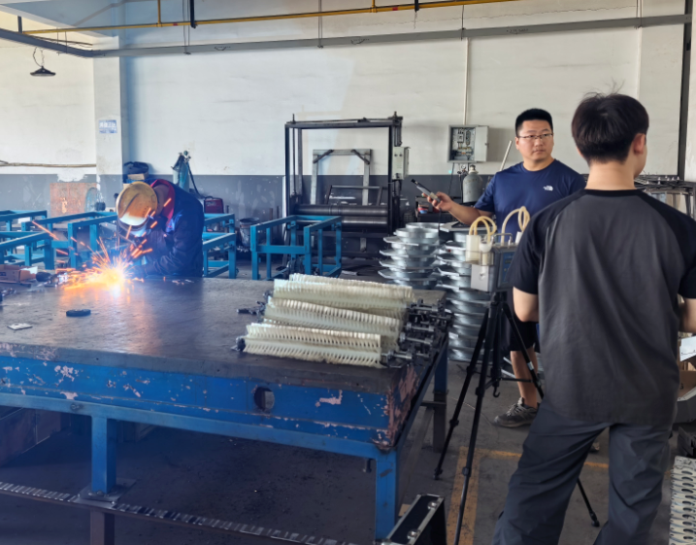
图像影像 | 现场采样、检测

